Fecha: 11 de mayo de 2012
Boletín de prensa Nº 491
Alcaldía entregó dos motos al Ejército para continuar trabajo conjunto en operativos de Tránsito
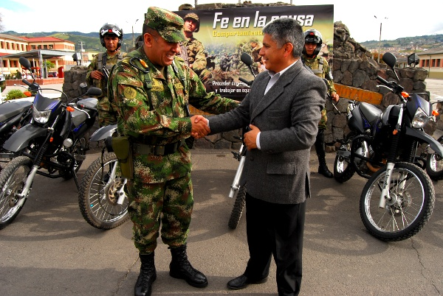
La Alcaldía de Pasto, a través de la Secretaría de Tránsito y Transporte, hizo entrega al Ejército Nacional de dos motocicletas de alto cilindraje, con un valor aproximado de 20 millones de pesos. Estos vehículos serán empleados en los operativos conjuntos que desde hace algunos meses realiza la Secretaría de Transporte y varias unidades de la Policía Militar que han logrado optimizar los controles para garantizar la movilidad y la seguridad de los ciudadanos.
El Secretario de Tránsito, Guillermo Villota Gómez, dijo que este trabajo mancomunado permite mejorar los controles a todo tipo de vehículos que diariamente se realizan en los diferentes sectores de la Ciudad de Pasto.
Por su parte el Coronel Jorge Hernando Herrera Díaz, Jefe de Estado Mayor y Segundo Comandante de la Tercera Brigada, agradeció el apoyo brindado por La Alcaldía de Pasto. Según el oficial, este tipo de ayuda permite que las unidades destinadas al acompañamiento de la estrategia de seguridad en aspectos de movilidad, cumplan a cabalidad con la tarea encomendada.
Finalmente el militar precisó que estos vehículos también serán utilizados para desplazamientos en el área urbana y rural del Municipio de Pasto, para los patrullajes que constantemente realiza la Fuerza Pública en aras de brindar seguridad a la comunidad.
Proyecto Cambio Cultural estará en las Instituciones Educativas de Pasto
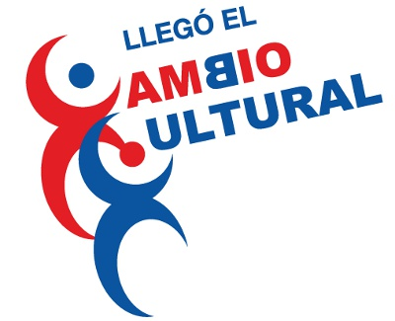
Con la convicción de que la juventud debe ser la protagonista principal del Cambio Cultural que se propone la Alcaldía de Pasto, Leonardo Sansón, quien coordinará el Programa Institucional, informó que este cambio es un eje principal del Plan de Desarrollo del gobierno de Harold Guerrero López, por tal razón la próxima semana se realizará una reunión con los rectores de las Instituciones Educativas para establecer un concurso de participación sobre el enfoque de qué es lo que los estudiantes quieren para el futuro de Pasto.
El propósito de la convocatoria es empezar a construir una hoja de ruta que guíe hacia la ciudad que se quiere para todos. Los jóvenes pueden ayudar a conseguir este objetivo planteando proyectos de identidad y de cambio. Los mejores proyectos recibirán incentivos como viajes o acceso a internet.
La intención es que desde las aulas sean los estudiantes quienes empiecen a generar esa iniciativa de concienciar sobre el nuevo proyecto de vida para el bienestar de los ciudadanos, y que sea la celebración del onomástico de Pasto, el próximo mes de junio, el escenario para que se conozcan estas ideas sobre Cambio Cultural.
Ciudadanos y concejales reconocen un cambio positivo en el tráfico del centro de la ciudad
La medida que se restringe la circulación de motocicletas con parrillero en el denominado anillo vial, en el centro de la ciudad, no sufrirá cambios por el momento, así lo anuncio el secretario de Tránsito y Transporte de Pasto, Guillermo Villota, tras contestar las inquietudes de la comunidad y algunos concejales en el programa radial Agenda Pública, espacio de la Alcaldía de Pasto que se emite los domingos, a las 9 a.m., a través de Todelar.

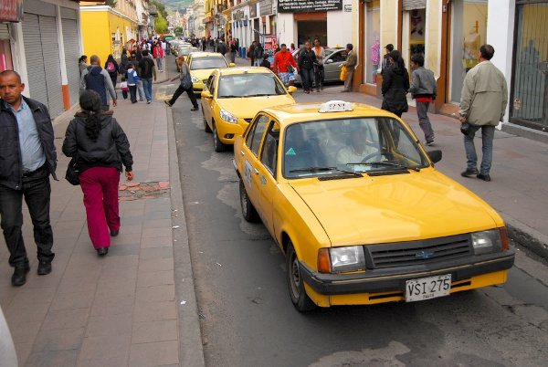
La Secretaría de Tránsito analizará las diferentes propuestas que hicieron los ciudadanos que durante dos horas lograron dialogar abiertamente con el funcionario a quien reconocieron el cambio positivo que desde hace varias semanas se observa en las calles céntricas.
Entre las propuestas hechas por la comunidad están el mejoramiento de la demarcación vial, controles especiales en las vías que permiten el acceso a colegios, operativos especiales contra las taxis colectivos y la importancia del cumplimiento de las normas para evitar un colapso en la capital nariñense.
Por su parte los concejales Álvaro Figueroa y Harold Ruiz destacaron que la adopción de estas medidas adoptadas por el Gobierno Local, a través de la Secretaría de Tránsito, obedeció a un proceso de concertación con los representantes de los motociclistas.
Registro de incentivos Familias en Acción
La Secretaría de Bienestar Social de la Alcaldía de Pasto, y el programa Familias en Acción informa a los beneficiarios que a partir de la fecha y hasta el 31 de mayo se recibirán copias de actas de grado de los alumnos inscritos en el municipio de Pasto de familias Sisben, graduados en el año 2011, ya que se va iniciar el proceso de registro de incentivos que entrega el Departamento Para la Prosperidad Social, mayor información comunicarse al teléfono 7238681 o en las instalaciones del Antiguo INURBE.
De otra parte queremos aclarar que el proceso de inscripción para hacer parte del programa todavía no se inicia ya que se está a la espera de las directrices del Departamento para la Prosperidad Social.

Éxito en la jornada de senderismo ecológico
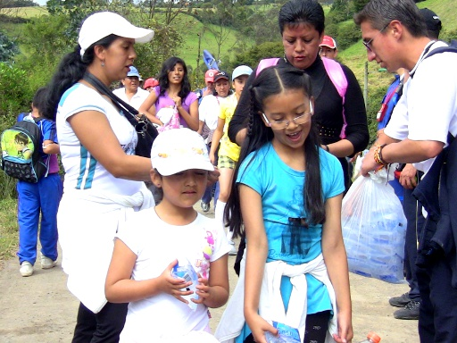
Con un gran éxito se llevó a cabo la jornada de Senderismo Ecológico programado por la Alcaldía de Pasto, a través de Pasto Deporte. Más de 600 personas, entre niños, adultos e integrantes de grupos de Adultos Mayores, hicieron el recorrido hasta el sector de Termales de Villa María, Corregimiento de Mapachico, en donde aprovecharon para bañarse en sus aguas.
Edwin Delgado Chacón, monitor de Pasto Deporte expreso su satisfacción por el evento “El balance es positivo, agradecemos a toda la gente en nombre de la directora Claudia Cano por asistir a esta caminata. Se vincularon todos, solo con el deseo de hacer un recorrido por los senderos de nuestro municipio”.
Actividades con los habitantes de la casa de paso
La Secretaría de Bienestar Social a través del programa “Una oportunidad para una mejor calidad de vida o Habitantes de Calle”, comunica que a través de diferentes acercamientos con el Padres José Feliz Jiménez se acordó:
Llevar a cabo la eucarística dominical en la casa de paso.
Capacitar y orientar a los contratistas sobre el manejo de este tipo de población, los días miércoles en la obra social el Carmen
Vincularse al proyecto con donaciones de elementos necesarios como cobijas y alimentos entregados a los habitantes de la casa de Paso.
Por otro lado La Subsecretaria de Gestión y Proyecto de la Secretaria de Bienestar Social, llevo a cabo la vinculación de la Unión temporal Puma para adelantar la prevención y promoción contra el VIH Sida. Esta entidad se comprometió a realizar la prueba voluntaria a los habitantes que se encuentran en la Casa de Paso, esta actividad se iniciará este martes 15 de mayo, desde las 8 a.m., en la instalaciones de María Fortaleza, este proceso tiene una duración de veinte días ya que la institución realiza entre sus procedimientos una historia de vida a cada habitante de calle.
Por otra parte es importante resaltar que la Administración Municipal realizó acercamientos con la Institución Universitaria CESMAG. A través de la Facultad de Educación Física se realizaron talleres con los habitantes de calle en teatro, expresión corporal y danzas, en sesiones de dos horas diarias.
Carrera Atlética por los derechos de la Mujer
La Alcaldía de Pasto, por medio de Pasto Deporte invita a la ciudadanía a vincularse a la programación recreativa y competitiva de esta entidad.
El 20 de mayo se realizará la Carrera Atlética por los Derechos de la Mujer, en conmemoración del mes de las madres. Esta actividad tiene abiertas las inscripciones en el Coliseo Sergio Antonio Ruano. Las siguientes son otras actividades que el Instituto Municipal para la Recreación y el deporte ha preparado:
En fútbol, Voleibol, Baloncesto y Futbol de Salón se realizarán los Segundos Juegos Intercolonias 2012. Las inscripciones están abiertas en el Coliseo Sergio Antonio Ruano.
El sábado 19 de mayo, en las instalaciones del Coliseo de la Institución Educativa Champagnat, desde las 2:00 de la tarde se realizará el Reinado del Adulto Mayor.
Jornada de mesas de diálogo previas al Foro Urbano Regional
Este martes, a partir de las 7:30 a.m. en el hotel Cuéllar se realizarán las mesas de diálogo previas al Foro Urbano Regional: Ciudad, Frontera y Diálogos de Cultura, organizado por ONU-HABITAT, Alcaldía de Pasto y Empopasto, S.A. E.S.P., programado para el próximo jueves 17 de mayo.
Se adelantarán reflexiones y diálogos sobre seis grandes temas:
a) Ciudades Productivas: creación de empleo urbano.
b) Ciudades habitables y calidad de vida.
c) Planeamiento urbano: instituciones y regulaciones.
d) Equidad y prosperidad de las ciudades.
e) Cultura y Prosperidad de las ciudades.
f) Medio ambiente, movilidad urbana y energía.
La invitación está extendida a toda la ciudadanía, a representantes de ONGs, entidades comprometidas con la agenda de desarrollo urbano sostenible, representantes de la academia y empresas privadas de las diferentes industrias, entre otros.
El Foro Urbano Regional: Ciudad, Frontera y Diálogos de Cultura es una plataforma multi-sectorial para la promoción, el diseño y desarrollo de políticas y programas adecuados de vivienda y desarrollo urbano sostenible. Reúne un amplio número de actores y redes, con focos temáticos en materia de vivienda y desarrollo.
Para mayor información consulte: http://fororegionalonuhabitat.ces.edu.co/
Convocatoria personeros estudiantiles
Con el propósito de conformar la Red de Personeros y desarrollar proyectos en beneficio de la población estudiantil del Municipio de Pasto, la Secretaría de Educación en Conjunto con la Dirección Administrativa de Juventud, convoca a los personeros Estudiantiles de la Instituciones Educativas Municipales a una reunión en el Auditorio del Colegio Nuestra Señora de las Lajas, este miércoles, 16 de mayo, a partir de las 8:00 am.

Planeando igual Pasto nunca será Diferente

TIRSO BENAVIDES BENAVIDES
Jefe Oficina de Comunicación Social

